Anmeldung / Inscription

Jagdschulungen 2024

Entraînements de Chasse 2024

Name & Vorname ____________________________________________

Adresse, Wohnort ____________________________________________

Natelnummer ____________________________________________

Mailadresse ____________________________________________

Rasse des Hundes ____________________________________________

Alter des Hundes ____________________________________________

O Sonntag, 17.03.2024 1. Jagdschulung allgemein Egerkingen
Dimanche, 17.03.2024 1er entraînement général

O Sonntag, 21.04.2024 1. Schweissübung Orpund
Dimanche, 21.04.2024 1er entraînement à la piste rouge

O Sonntag, 23.06.2024 2. Jagdschulung allgemein Uezwil
Dimanche, 23.06.2024 2e entraînement général

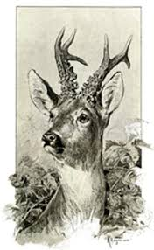

Bitte bis spätestens 12.03.2024 zurücksenden an :

Béatrice Schär, Berneggstr.6, 8340 Hinwil
076 560 94 96 / schaer7@bluewin.ch

